沿河县晓景乡中心卫生院建设项目
竣工环境保护验收监测报告表

建设单位：沿河土家族自治县卫生健康局
编制单位：贵州衢达环保科技有限公司

2020年7月

建设单位：沿河土家族自治县卫生健康局
运营单位：沿河土家族自治县晓景中心卫生院
联系电话：13595687843
邮编：565300

编制单位：贵州衢达环保科技有限公司
电话：18786061138
邮编：563000
地址：遵义市侨龙财智B座1315

目录
表一 验收项目概况及依据 4
表二 项目建设内容 5
表三 主要污染源、污染物处理和排放 7
表四 建设项目环境影响报告表主要结论及审批部门决定 11
表五 验收监测质量保证及质量控制 16
表六 验收监测内容 18
表七 验收监测结果 20
表八 验收监测结论 26
附件一：环评批复文件 27
附件二：验收监测数据报告 32
附件三：医疗废物处置协议 48
附件四：验收意见 56
附图1：项目地理位置图 62
附图2：项目外环境关系图 63

表一 验收项目概况及依据
建设项目名称 | 沿河县晓景乡中心卫生院建设项目
建设单位名称 | 沿河土家族自治县卫生健康局（原卫计局）
建设项目性质 | 新建 √ 改扩建 技改 迁建
建设地点 | 沿河县晓景乡
主要产品名称 | 乡镇卫生院
设计生产能力 | 19550人次/a
实际生产能力 | 15640人次/a
建设项目环评时间 | 2016年11月 | 开工建设时间 | 2017年1月
环评报告表审批部门 | 沿河土家族自治县环境保护局 | 环评报告表编制单位 | 贵州成达环保科技服务有限公司
环保设施设计单位 | 贵州成达环保科技服务有限公司 | 环保设施施工单位 | 沿河土家族自治县卫生健康局
投资总概算 | 600万元 | 环保投资总概算 | 65万元
实际总概算 | 600万元 | 环保投资 | 65万元
验收监测依据 | 1、《建设项目竣工环境保护验收暂行办法》（国环规环评[2017]4号）；  2、《中华人民共和国环境保护法》（2014年4月）；  3、《中华人民共和国环境影响评价法》（2016年7月2日）；  4、《关于规范建设单位自主开展建设项目竣工环境保护验收的通知（征求意见稿）》环办环评函[2017]1235号；  5、《关于加强建设项目竣工环境保护验收监测工作污染事故防范环境管理检查工作的通知》；  6、《中华人民共和国环境噪声污染防治法》（1997年3月1日施行）；  7、《沿河县晓景乡中心卫生院建设项目环境影响报告表》2016年11月；  8、沿河土家族自治县环境保护局关于《沿河县晓景乡中心卫生院建设项目环境影响报告表》的批复，2016年12月26日。
验收监测评价标准、标号、级别、限值 | 1、《医疗机构水污染物排放标准》（GB18466-2005）表3标准和表2预处理排放标准；  2、《工业企业厂界环境噪声排放标准》（GB12348-2008）2类标准；  3、《声环境质量标准》（GB3096-2008）1类区标准；  4、《饮食业油烟排放标准》（GB18483-2001）中的小型标准；  5、《医疗废物管理条例》；  6、《医疗废物集中处置技术规范》（试行）；  7、《危险废物贮存污染控制标准》（GB18596-2001）。

表二 项目建设内容
一、工程建设内容：
该项目占地总面积3921.56㎡，总建筑面积3132.04㎡。新建1栋卫生院业务用房（5层），1栋公租房（7层）及配套设施。卫生院设床位40张。
表1 建设内容
楼层 | 主要科室
一层 | 门诊、放射检验、预防保健、合作医疗管理用房
二层 | 中医科
三层 | 行政后勤保障用房及手术室
四层 | 病房
五层 | 行政办公及后勤保障用房

二、项目地理位置：
本项目位于沿河县晓景乡长村杨叉路，地理坐标为108°57′52″-108°09′38″。项目北面为长村村委会，南面为自然山体，西面为晓景乡客车站，东面为商铺和住户。项目交通位置图见附图1。

原辅材料消耗及水平衡：
表2主要原辅材料、能源消耗一览表
序号 | 名称 | 来源 | 验收期间消耗量
1 | 电 | 晓景乡供电所 | 43度/d
2 | 水 | 沿河县城市给水管网 | 31.14m³/d

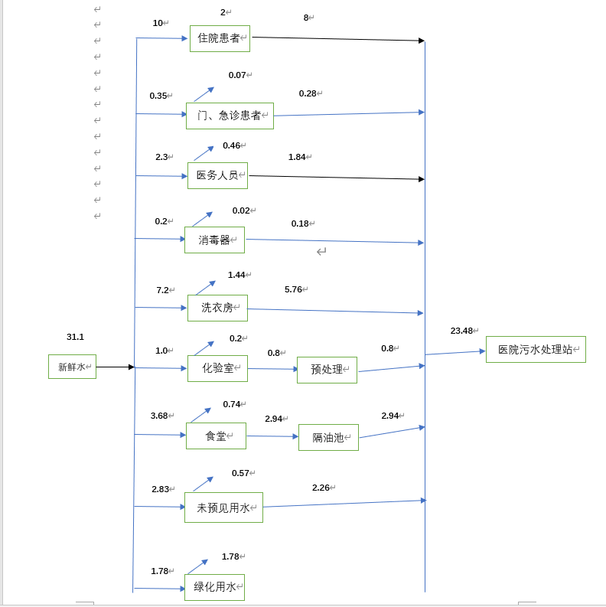
乡镇管网
水平衡图（单位：m³/d）

三、工艺流程：
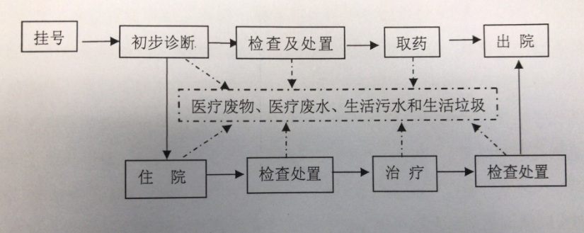
看病流程图

表三 主要污染源、污染物处理和排放
主要污染源、污染物处理和排放：
1、废气
该项目产生的主要废气污水处理站臭气以及食堂的油烟废气。
食堂安装了油烟净化器，污水处理站进出气口都进行了加盖设施，且在院区内，污水处理站附近都进行了绿化种植。
2、废水
该项目实行雨污分流，食堂废水经隔油池，生活污水经化粪池后同医疗废水进入污水处理站处理后进入乡镇污水管网。污水处理站处理量为1.5m³/h。
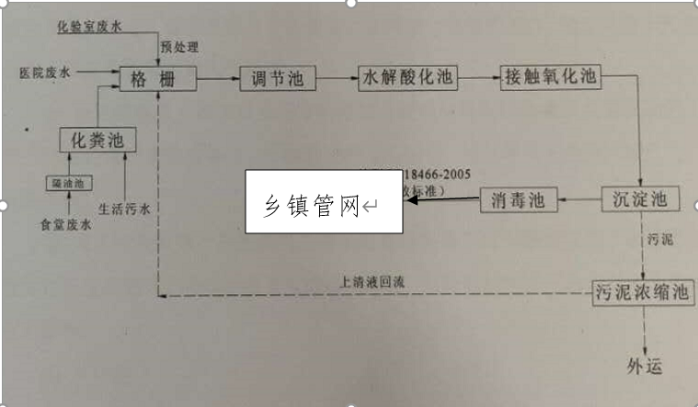
污水处理站处理工艺流程图

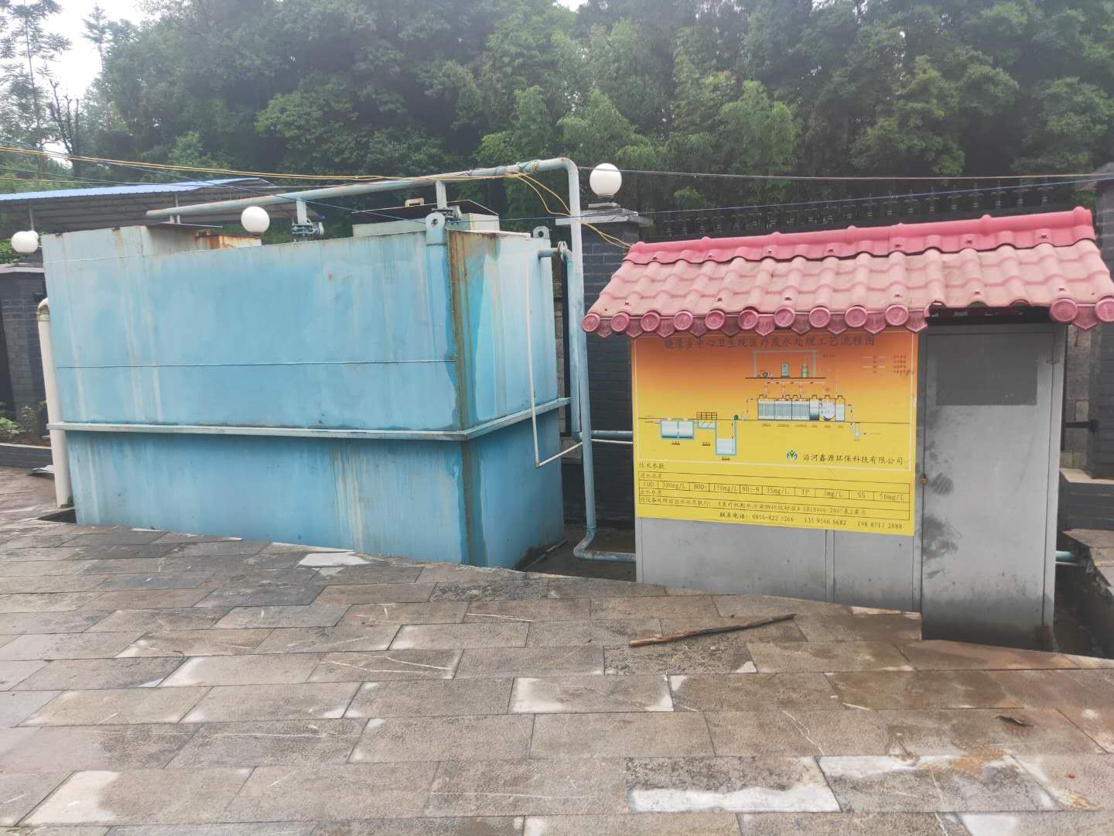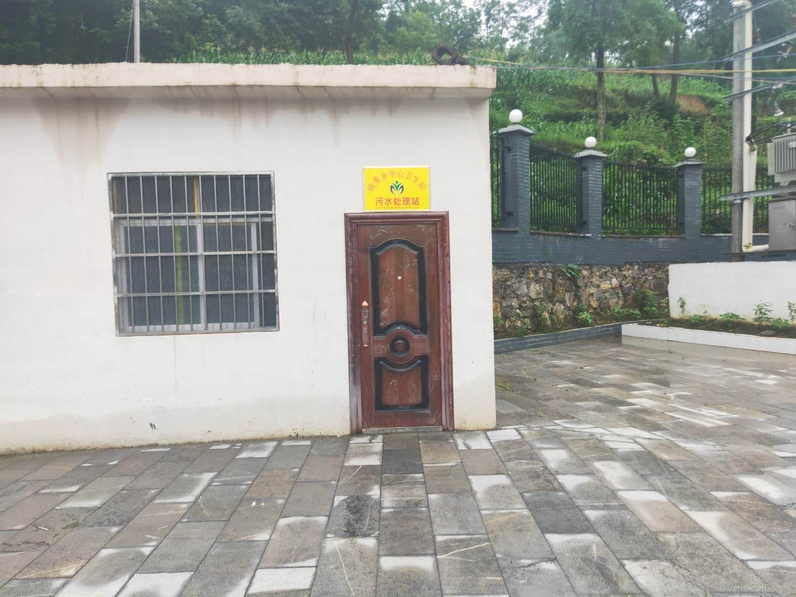
晓景乡中心卫生院污水处理站
3、噪声
该项目的噪声污染源主要来自医院设备噪声、污水处理站噪声以及社会生活噪声。
医院的设备全部都安置在室内，污水处理站是封闭建设，产生的噪声经衰减后对周围环境影响较小；在医院内贴置了禁止喧哗等标识。
4、固体废物
该项目产生的固体废物主要为生活垃圾、医疗废物以及化粪池污泥。
卫生院内设置有垃圾桶，在大楼每层将垃圾集中后，由医院的清洁人员将生活垃圾清理至垃圾收集点，最后由当地的环卫部门进行统一处置；医疗废物在医院暂存于医疗废物暂存间，贴上专门表示医疗废物的标识,最后交由沿河伟业医疗废物处理有限公司处置；污水处理站的污泥定期由沿河伟业医疗废物处理有限公司来进行清掏，消毒后运走处置。
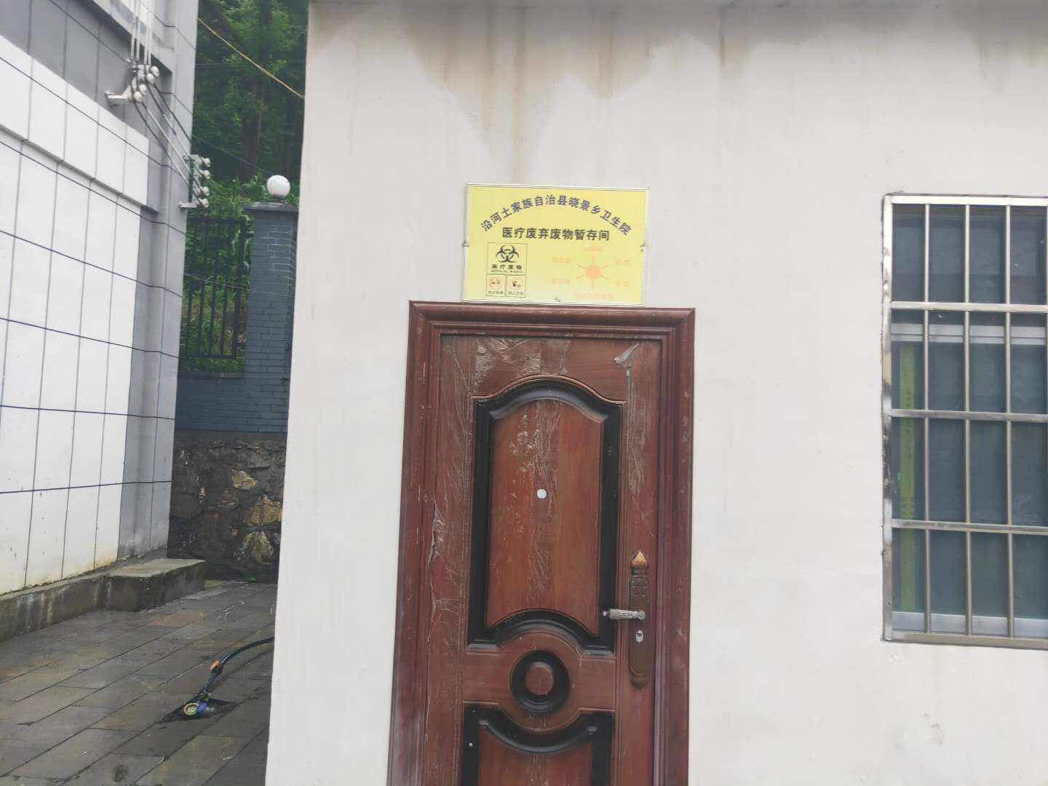
晓景乡中心卫生院医疗废物暂存间

5、环境风险措施
a、火灾风险防范措施：严格按照国家有关设计防火规范设计、施工，建立风险防范机制，落实消防环保设备和措施。
b、污水处理设施故障事故防范措施：对操作人员进行安全和技术培训，执行安全操作规程：当污水处理系统出现故障时，污水自流进入调节池贮存，在处理系统恢复正常后，污水进入系统处理达标后方可进入排污管网，避免废水事故性排放造成影响。
c、医疗废物风险防范措施：分类收集、采用专用容器存放规范化晢存、交接规范化、运输规范化、处置规范化。
d、该项目在验收期间编制环境风险应急预案，在验收备案前在铜仁市环境保护局对环境风险应急预案进行备案。
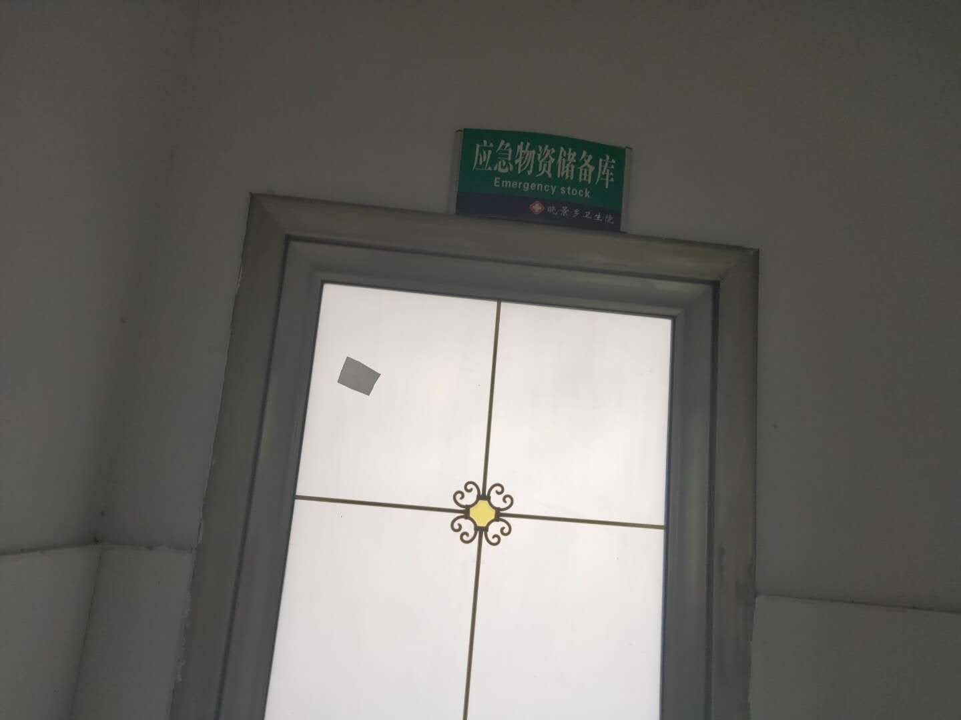
晓景乡中心卫生院应急物资库

表四 建设项目环境影响报告表主要结论及审批部门决定
建设项目环境影响报告表主要结论及审批部门审批决定：
沿河土家族自治县卫计局:
你单位报送的《沿河县晓景乡中心卫生院建设项目环境影响报告表》(以下简称《报告表》)及相关资料收悉。经研究，现批复如下：
一、基本情况
项目位于沿河自治县晓景乡长村杨叉路，占地面积3921.56m²，总建筑面积3132.04m²，建设性质为新建。新建1栋卫生院业务用房(楼层为4F)、1栋公租房(楼层为7F)及配套工程、配电、给排水、消防、环保等基础设施建设。
该项目设病床位40张，高峰期最大门诊量约为35人/d，主要设置有内科、外科、妇产科、儿科、医学检验科、医学影像科、中医科等。总投资600万元，其中环保投资65万元。
该项目为乡镇卫生院医疗机构建设，属于《产业结构调整指导目录(2011年、修正)》中鼓励类第三十六项“教育、文化、卫生、体育服务业”中第29条“医疗卫生服务设施建设”，符合国家当前的产业政策。
沿河土家族自治县人民政府办公室下发了关于《印发乡镇卫生院标准化建设项目实施方案的通知》(沿府办函【2016106号)，沿河土家族自治县发展和改革局已对晓景乡中心卫生
院标准化建设项目可行性研究报告进行批复(沿发改投【201639号)。
二、审批意见
该《报告表》编制规范，采用评价标适当，工程分析基本清晰，评价内容符合工程实际，污染防治措施可行，结论明确可作为工程设计、施工和环境管理的依据。项目业主单位在取得和完善其他相关部门合法手续以及在全面落实《报告表》提出的污染防治措施的前提下，在环保角度，我局同意你单位按照《报告表》中所列建设项目的性质、规模、地点等进行建设
三、项目在建设和运行管理过程中应重点做好以下工作
(一)施工期污染物防治工作
1、施工废水经沉淀池收集处理后回用于施工，禁止外排。
2、施工中产生的大气污染物通过标准化施工，采用商品混泥土，修建施工围墙，主休工程设置防尘纱网，定期酒水抑尘，水泥等易起尘物料应存放在专用库房内，运输车辆加盖篷布、限速行驶、进出清洗等措施，露天堆放的起尘物料采取遮盖措施确保满足《大气污染物综合排放标准》(GB16297-1996)无组织排放监控浓度限值要求。
3、进行标准化施工，场界设置适当高度的围墙或临时隔声屏障，合理安排施工时间(夜间22:00一次日6:00禁止施工，若因施工需要，夜间必须连续施工，需事先向县环保局申报，经批准后方可进行施工，并公告附近居民)等措施，确保场界噪声满足《建筑施工场界环境噪声排放标准》(GB12523-2011)标准要求。
4、采取截水沟、档土墙等水土保持措施，做好挖填工作，防止水土流失。剩余土石方、建筑垃圾及时清运至当地管理部门指定的建筑垃圾堆放场集中堆存。室内装修产生的油漆、涂料容器等危险废物送有资质的单位统一处理。
(二)运行期污染防治工作
1、落实雨污分流，院区采取有效的雨水收集措施，确保院区雨水不乱流。食堂废水经隔油池处预处理后与生活污水一同进入医院污水处理站进行处理。化验室产生的化验废水集中收集后采用中和、化学沉降等方法进行预处理，医疗废水采用二级处理+深化处理+消毒工艺，达到《医疗机构水污染物排放标准》18466-2005表2“排放”标准排入集区排水沟。
2、污水处理站要符合《医院污水处理技术指南》中相关要求，各处理设施池体应加盖密封，盖板设置进、出气口;污水处理站周围加强绿化，形成绿化带;大气污染物须满足《医疗机构水污染物排放标准》(GB18466-2005)表3标准要求。
加强医疗垃圾收集设施的管理，保持院区清洁卫生，及时清运生活垃圾，并对垃圾收集设施进行除臭、消毒，避免产生恶臭、孽生蚊蝇等。
3、营运期通过优选低噪声设备并加强日常保养;加强院区机动车的管理，按要求设置限速或禁鸣标识，营运期排放的噪声必须满足《工业企业厂界环境噪声排放标准》(GB123482008)2类标准要求，院区内区域环境噪声必须满足《声环境质量标准》(GB3096-2008)1类区标准。
4、院内的医疗废物、污水处理站的污泥，必须严格按照《医疗废物管理条例》及《医疗废物集中处置技术规范》(试行)进行收集、储存、管理、运输和处置，其暂存间必须严格按照《危险废物贮存污染控制标准》(GB18596-2001)进行建设和管理，严格做好防腐、防渗工作，设置明显的警示标志，同时必须做好医疗垃圾的分类包装、消毒、毁形和密闭保存工作。
污水处理站污泥经浓缩、消毒池无害化处理，达到《医疗机构污染物排放标准》(GB18466-2005)表4中医疗机构污泥排放标准后，与医疗废物一并处理。医院不得擅自处置医疗垃圾和污水处理站污泥。污泥清淘前应进行监测，按照《医疗机构污染物排放标准》(GB18466-2005)表4中医疗机构污泥排放标准，对粪大肠菌群数和蛔虫卵进行监测，粪大肠菌群数监测值需≤100MPN/g，蛔虫卵死亡率＞95％。
5、制定环境风险应急预案，落实风险防范措施，杜绝事故发生。
四、落实环境风险防范管理
落实风险防范管理，建立健全事故防范措施，制定环境风险应急预案，落实环境风险应急预案演习。制定严格的管理制定，落实环境宣传教育，防止环境污染、安全事故的发生。
五、严格落实环保“三同时”制度
项目建设必须严格执行环境保护设施与主体工程同时设计时施工、同时投入使用的环境保护“三同时”制度，落实《报告表》提出的各项生态保护和污染防治对策措施。项目建设完工后，必须完成环境保护设施竣工验收备案，方可正式投入使用。
六、项目重大变更要求
根据《中华人民共和国环境影响评价法》规定，《报告表》经批准后，建设项目的性质、规模、地点或采取的污染防治措施发生重大变化，本批复自下达之日起满5年方开工建设，须报我局重新审核。
七、环境监管
你单位应主动接受我环境保护部门的监督检查，应并按规定及时向我局报送该项目的环保“三同时”制度执行情况报告，该项目施工期和运营期的日常环境监督管理工作由我局监察大队负责。

表五 验收监测质量保证及质量控制
验收监测质量保证及质量控制：
1、样品采集、运输、保存和分析均按照国家相关标准和规范以及本公司质量体系要求进行。
2、监测仪器符合国家有关标准或技术要求，监测分析仪器经计量部门检定合格准用，监测人员持证上岗。
3、监测采样记录及分析测试结果按监测技术规范有关要求进行数据处理和填报，进行三级审核，确保监测数据的有效性。
4、本项目的监测采样单位为贵州鑫利源检测技术有限公司。
5、本次监测均严格按照《环境监测技术规范》、《污水监测技术规范》（HJ 91.1-2019）、《医疗机构水污染物排放标准》（GB18466-2008）、《饮食业油烟排放标准（试行）》（GB18483-2001）、《大气污染物无组织排放监测技术导则》（HJ/ T 55-2000）、《工业企业厂界环境噪声排放标准》（GB12348-2008）、《声环境质量标准》（GB3096-2008）及贵州鑫利源检测技术有限公司《质量手册》、《程序文件》中有关规定执行，实施全程序质量控制。监测人员和分析人员经考核并持有合格证书，所有监测仪器经计量部门检定合格并在有效期内，所有监测数据严格实行三级审核制度。

6、水质采样按《污水监测技术规范》（HJ 91.1-2019）进行。现场采集不少于10%的平行样，实验室检测时带入不少于10%的平行双样和质控标准样品，样品数量及样品状态见表5-1。

7、废气监测仪器均符合国家有关标准或技术要求，监测前按规定对废气测试仪进行现场气密性检查，采样和分析过程严格按照《饮食业油烟排放标准（试行）》（GB18483-2001）和《大气污染物无组织排放监测技术导则》（HJ/ T 55-2000）进行，样品数量及样品状态见表5-2。

8、按照监测方法的要求，在测量前后用标准声校准器对多功能声级计进行校准，且校准结果符合监测技术要求。

5-1样品数量及样品状态
类别 | 检测项目 | 样品数量 | 样品状态
废水 | pH | 现场测量 | 无色、微臭、透明
 | COD_{cr} | 10瓶
 | SS | 8瓶
 | 氨氮 | 10瓶
 | BOD₅ | 8瓶
 | 粪大肠菌群 | 8瓶
 | 总氯 | 8瓶
 | 六价铬 | 10瓶
废气 | 氨 | 25支 | 密封完好
 | 硫化氢 | 24支
 | 油烟 | 10个

表六 验收监测内容
1、 废水监测布点、监测频次及监测项目
废水监测布点、监测频次及监测项目见表6-1，现场采样示意图见图6-1。
表6-1 废水监测布点、监测频次及监测项目
类别 | 监测点位 | 监测项目 | 监测时间及监测频次
废水 | 污水处理设施  排放口 | pH、COD_{cr}、BOD₅、SS  氨氮、六价铬、粪大肠菌群、总氯 | 2020.07.16~2020.07.17  连续监测2天，每天4次

2 废气监测布点、监测频次及监测项目
无组织废气、油烟监测布点、监测频次及监测项目见表6-2，现场采样示意图见图6-1。
表6-2 废气监测布点、监测频次及监测项目
类别 | 监测点位 | 监测项目 | 监测时间及监测频次
无组织废气 | 厂界参照点Q1 | 氨、硫化氢 | 2020.07.16~2020.07.17  3次/天，监测2天
 | 厂界监控点Q2
 | 厂界监控点Q3
 | 厂界监控点Q4
油烟 | 油烟净化器出口 | 食堂油烟 | 2020.07.16~2020.07.17  连续监测2天，每天1次（1次是采样50min，10min采集一个样品，共计采集5个样品）

3、噪声监测布点、监测频次及监测项目
噪声监测布点、监测频次及监测项目见表6-3，现场采样示意图见图6-1。
表6-3 噪声监测布点、监测频次及监测项目
类型 | 编号 | 监测点位 | 监测项目 | 监测时间及监测频次
噪声 | N1# | 厂界外东侧1m处 | 等效连续A声级 | 2020.07.16~2020.07.17  连续监测2天，昼、夜各1次
 | N2# | 厂界外南侧1m处
 | N3# | 厂界外西侧1m处
 | N4# | 厂界外北侧1m处
 | N5# | 一楼门诊大厅
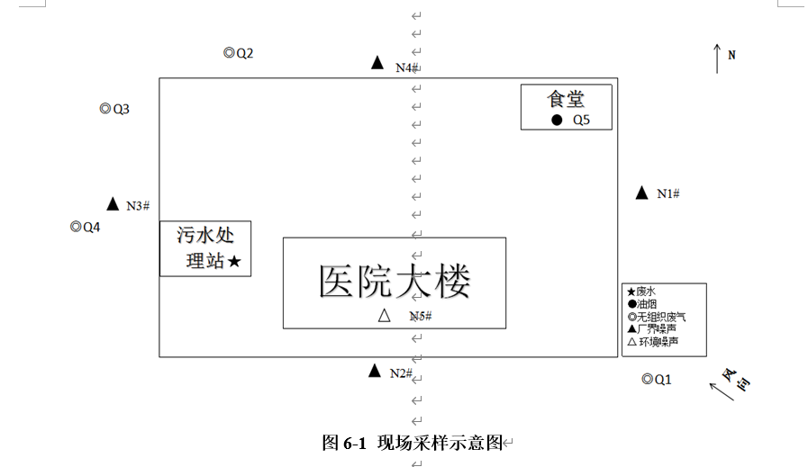

表七 验收监测结果
验收期间工况：
类别 | 设计量 | 监测日期 | 监测期间实际量 | 营运负荷（%）
门诊量 | 35人/d | 2020-07-16 | 34 | 97
 |  | 2020-07-17 | 43 | 123
急诊量 | / | 2020-07-16 | / | /
 |  | 2020-07-17
医务人员数量 | 46 | 2020-07-16 | 45 | 98
 |  | 2020-07-17
住院床位数 | 40 | 2020-07-16 | / | /
 |  | 2020-07-17
污水处理站 | 36m³/d | 2020-07-16 | 6.8m³ | 19
 |  | 2020-07-17 | 7.1m³ | 20

验收监测结果：
1、废水监测结果
废水监测结果详见表7-1。
2、油烟监测结果
油烟监测结果详见表7-2。
3、无组织废气监测结果
气象参数见表7-3；无组织废气监测结果见表7-4。
6.4噪声监测结果
噪声监测结果见表7-5。

表7-1 废水监测结果
监测位置 | 监测因子 | 采样日期 | 监测结果（单位：mg/L，pH无量纲，粪大肠菌群MPN/L） |  |  |  | 参考限值
 |  |  | 第一次 | 第二次 | 第三次 | 第四次
污水处理设施排放口 | pH | 2020-07-16 | 7.16 | 7.14 | 7.13 | 7.09 | 6～9
 |  | 2020-07-17 | 7.15 | 7.11 | 7.16 | 7.12
 | SS | 2020-07-16 | 21 | 23 | 20 | 26 | 60
 |  | 2020-07-17 | 24 | 19 | 25 | 22
 | BOD₅ | 2020-07-16 | 2.2 | 3.7 | 4.2 | 3.2 | 100
 |  | 2020-07-17 | 1.9 | 3.9 | 4.7 | 2.7
 | COD_{cr} | 2020-07-16 | 10 | 15 | 17 | 13 | 250
 |  | 2020-07-17 | 8 | 16 | 19 | 11
 | 六价铬 | 2020-07-16 | 0.004L | 0.004L | 0.004L | 0.004L | 0.5
 |  | 2020-07-17 | 0.004L | 0.004L | 0.004L | 0.004L
 | 总氯 | 2020-07-16 | 0.12 | 0.14 | 0.11 | 0.15 | ---
 |  | 2020-07-17 | 0.14 | 0.12 | 0.11 | 0.15
 | 氨氮 | 2020-07-16 | 1.73 | 1.66 | 1.71 | 1.77 | ---
 |  | 2020-07-17 | 1.80 | 1.70 | 1.85 | 1.87
 | 粪大肠菌群 | 2020-07-16 | 3.5×10³ | 2.8×10³ | 4.3×10³ | 2.2×10³ | 5000
 |  | 2020-07-17 | 1.7×10³ | 2.1×10³ | 2.8×10³ | 1.8×10³
参考标准 |  | 1、《医疗机构水污染物排放标准》（GB18466-2005）表2预处理标准；  2、“---”表示标准中未对该项目做限制。
备注 |  | 检测结果小于最低检出限时报最低检出限加“L”

7-2 油烟监测结果
监测项目 | 单位 | 油烟净化器出口
 |  | 采样日期：2020-07-16 |  |  |  |  | 采样日期：2020-07-17
 |  | 第一次 | 第二次 | 第三次 | 第四次 | 第五次 | 第一次 | 第二次 | 第三次 | 第四次 | 第五次
排风量 | m³/h | 2143 | 2213 | 2287 | 2172 | 2102 | 2174 | 2250 | 2176 | 2217 | 2108
实测浓度 | mg/m³ | 2.57 | 2.47 | 2.40 | 2.53 | 2.61 | 2.84 | 2.84 | 2.72 | 2.89 | 3.00
基准排放浓度 | mg/m³ | 1.37 |  |  |  |  | 1.56
参考限值 |  | 2.0mg/m³
参考标准 |  | 《饮食业油烟排放标准（试行）》（GB18483-2001）
注：基准灶头数2个
表7-3 监测期间气象参数情况
采样日期 | 监测时间 | 风向 | 风速（m/s） | 气温（℃） | 气压（kpa）
2020-07-16 | 14:37-15:37 | 东南 | 1.1 | 32.5 | 93.7
 | 16:42-17:42 | 东南 | 0.9 | 31.4 | 93.4
 | 18:55-19:55 | 东南 | 1.2 | 30.7 | 93.2
2020-07-17 | 15:01-16:01 | 东南 | 0.9 | 31.8 | 93.5
 | 17:04-18:04 | 东南 | 0.8 | 30.9 | 93.3
 | 19:06-20:06 | 东南 | 1.1 | 30.3 | 93.1

表7-4 无组织废气颗粒物监测结果
监测项目 | 采样时间 | 点位 | 第一次 | 第二次 | 第三次 | 参考限值
氨  （mg/m³） | 2020-07-16 | 上风向参照点Q1 | 0.01ND | 0.01ND | 0.01ND | 1.0
 |  | 下风向监控点Q2 | 0.02 | 0.04 | 0.03
 |  | 下风向监控点Q3 | 0.05 | 0.07 | 0.07
 |  | 下风向监控点Q4 | 0.08 | 0.08 | 0.06
 | 2020-07-17 | 上风向参照点Q1 | 0.01ND | 0.01ND | 0.01ND
 |  | 下风向监控点Q2 | 0.03 | 0.03 | 0.04
 |  | 下风向监控点Q3 | 0.06 | 0.05 | 0.07
 |  | 下风向监控点Q4 | 0.08 | 0.06 | 0.07
硫化氢（mg/m³） | 2020-07-16 | 上风向参照点Q1 | 0.001ND | 0.001ND | 0.001ND | 0.03
 |  | 下风向监控点Q2 | 0.001ND | 0.001ND | 0.001ND
 |  | 下风向监控点Q3 | 0.001ND | 0.001ND | 0.001ND
 |  | 下风向监控点Q4 | 0.001ND | 0.001ND | 0.001ND

监测项目 | 采样时间 | 点位 | 第一次 | 第二次 | 第三次 | 参考限值
硫化氢（mg/m³） | 2020-07-17 | 上风向参照点Q1 | 0.001ND | 0.001ND | 0.001ND | 0.03
 |  | 下风向监控点Q2 | 0.001ND | 0.001ND | 0.001ND
 |  | 下风向监控点Q3 | 0.001ND | 0.001ND | 0.001ND
 |  | 下风向监控点Q4 | 0.001ND | 0.001ND | 0.001ND
参考标准 |  | 《医疗机构水污染物排放标准》（GB18466-2005）表3
注：“ND”表示未检出

表7-5 噪声监测结果
编号 | 监测点位 | 主要噪声源 | 监测结果dB(A)
 |  |  | 2020-07-16 |  | 2020-07-17
 |  |  | 昼间 | 夜间 | 昼间 | 夜间
N1# | 厂界东侧外1m处 | 社会生活 | 53.9 | 37.8 | 51.2 | 38.4
N2# | 厂界南侧外1m处 | 社会生活 | 51.9 | 43.7 | 49.7 | 41.3
N3# | 厂界西侧外1m处 | 社会生活 | 49.8 | 40.7 | 53.7 | 42.5
N4# | 厂界北侧外1m处 | 社会生活 | 58.8 | 42.6 | 58.7 | 43.9
参考限值 |  |  | 60 | 50 | 60 | 50
N5# | 一楼门诊大厅 | 社会生活 | 51.4 | 38.3 | 50.6 | 39.4
参考限值 |  |  | 55 | 45 | 55 | 45
参考标准 |  | 《工业企业厂界环境噪声排放标准》（GB 12348-2008）中2类；  《声环境质量标准》（GB3096-2008）中1类

表八 验收监测结论
1、废气
无组织氨和硫化氢满足《医疗机构水污染物排放标准》（GB18466-2005）表3标准无组织排放标准，食堂油烟满足《饮食业油烟排放标准》（GB18483-2001）中的小型标准。
2、废水
该项目的医疗废水经污水处理站处理后所监测的监测项目pH、SS、COD、BOD₅、氨氮、粪大肠菌群、六价铬、总氯监测结果满足《医疗机构水污染物排放标准》（GB18466-2005）表2预处理排放标准。
3、噪声
项目东、南、西、北面厂界噪声值满足《工业企业厂界环境噪声排放标准》（GB12348-2008）2类标准限值要求，院区内满足《声环境质量标准》（GB3096-2008）中1类标准。
4、固体废物
项目产生的医疗废物在医疗废物暂存间暂存后交由沿河伟业医疗废物处理有限公司处置，污水处理站的污泥定期由沿河伟业医疗废物处理有限公司来进行清掏，消毒后运走处置。
5、结论
综上分析，项目已按环评及批复要求进行了环境保护设施建设，根据监测结果可满足相关环境保护排放标准要求，本项目满足建设项目竣工环境保护验收要求。

附件一：环评批复文件
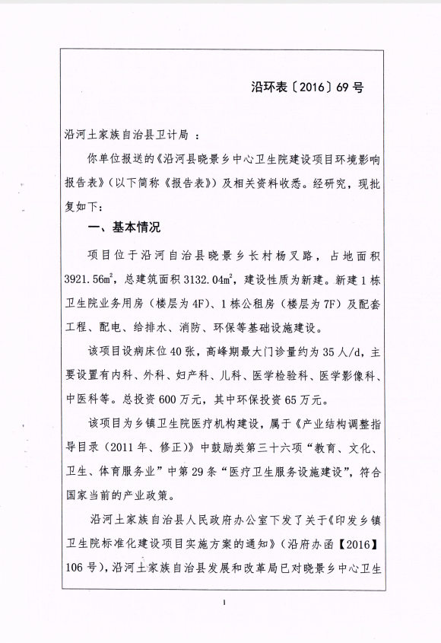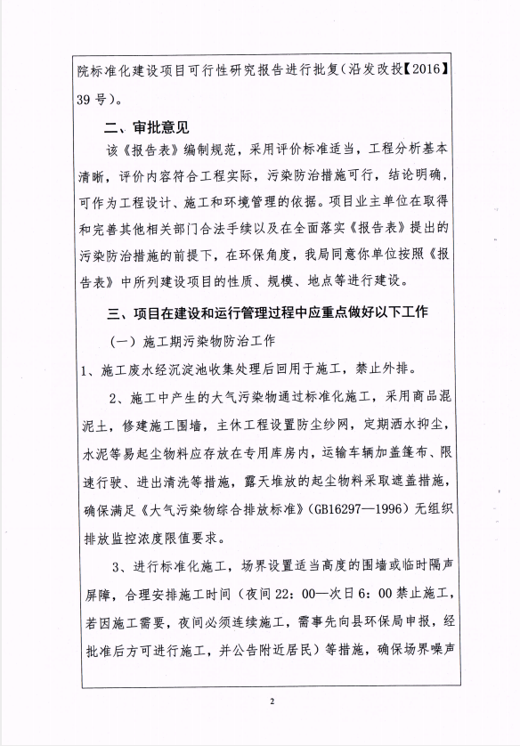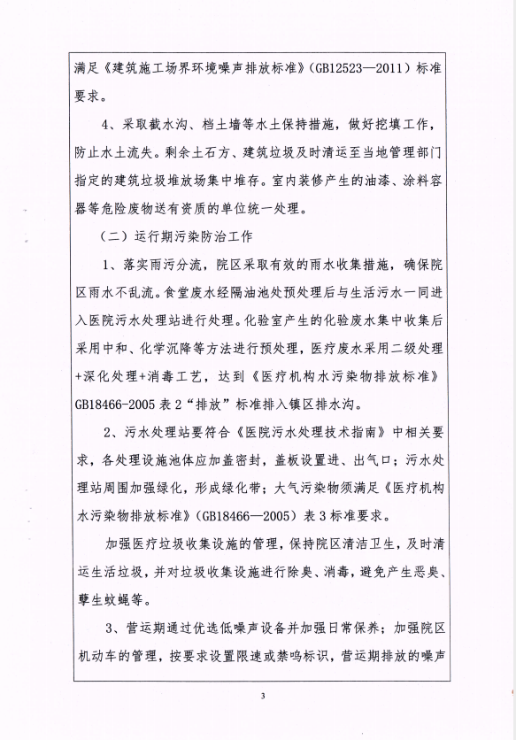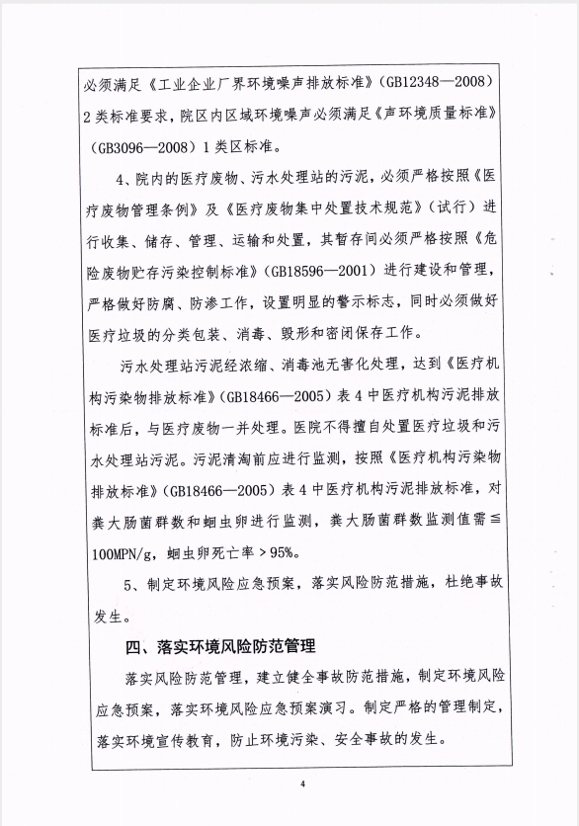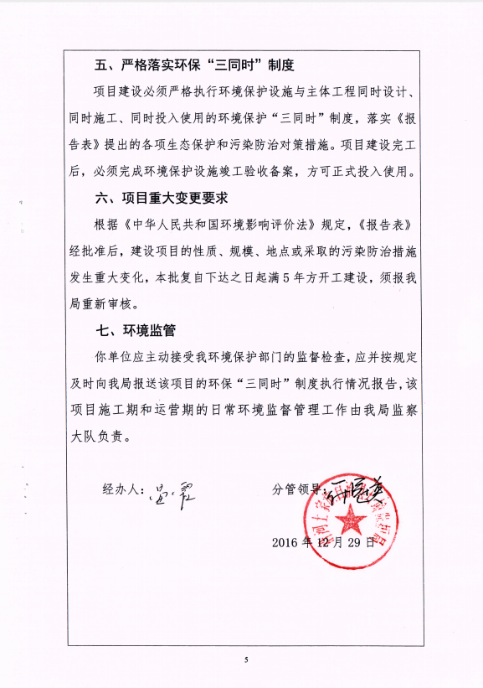

附件二：验收监测数据报告
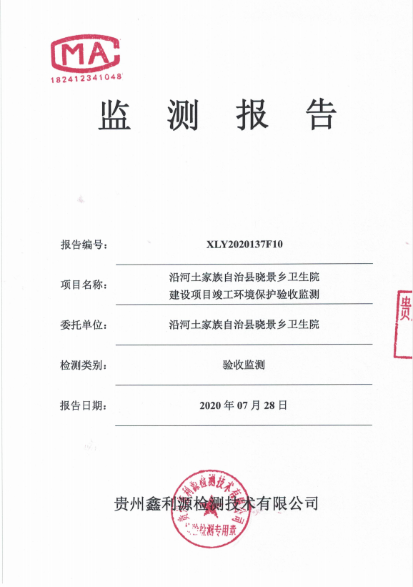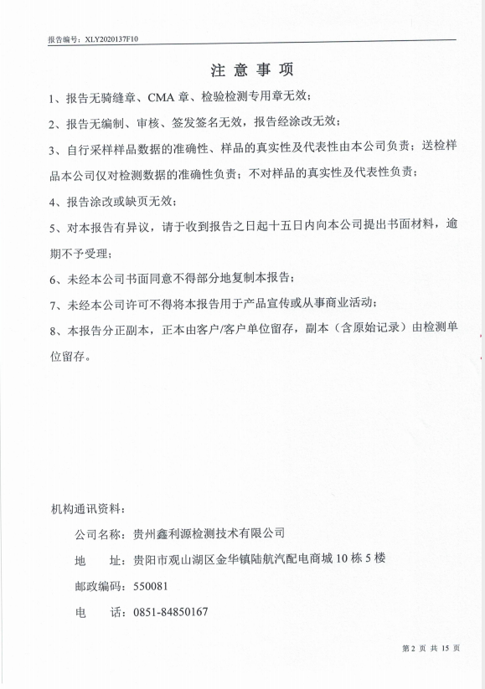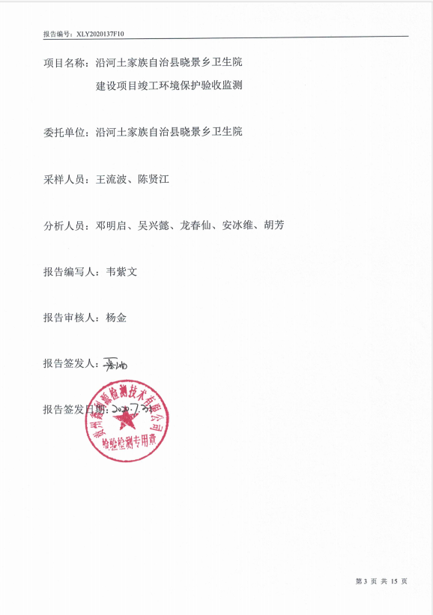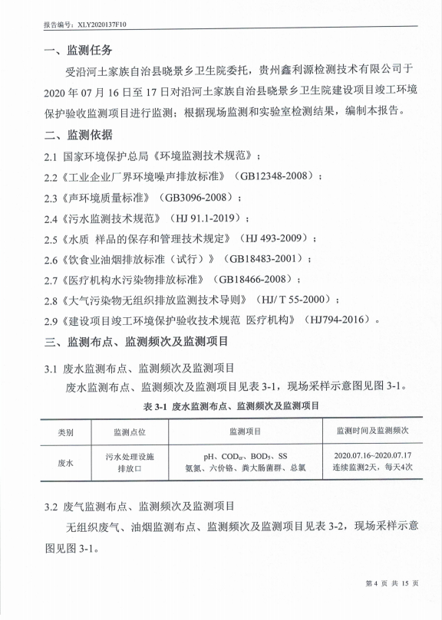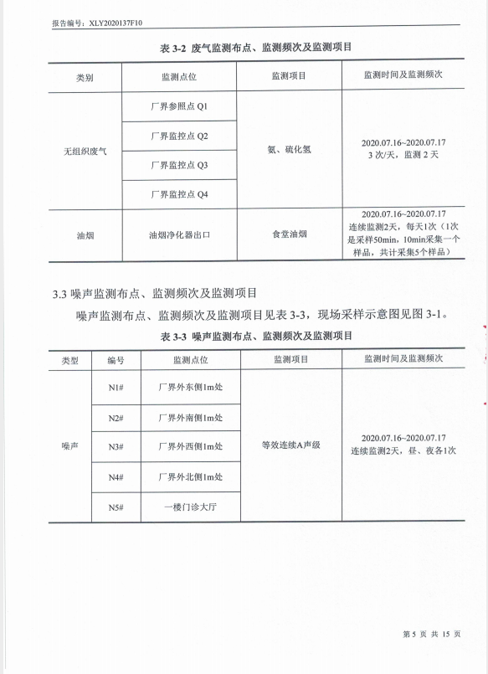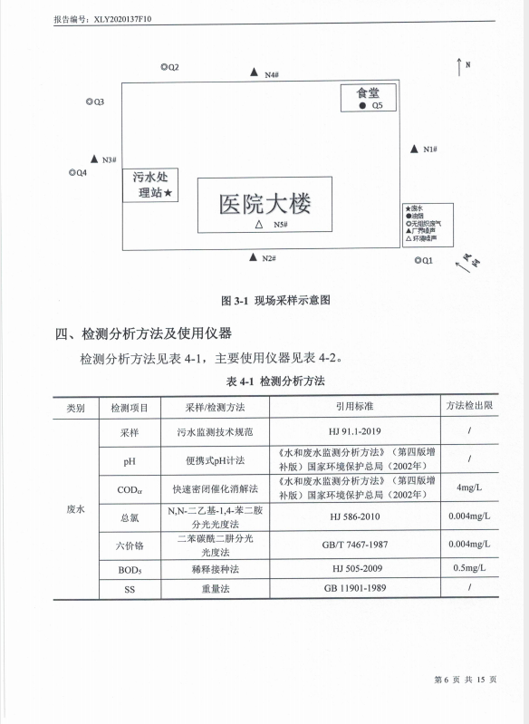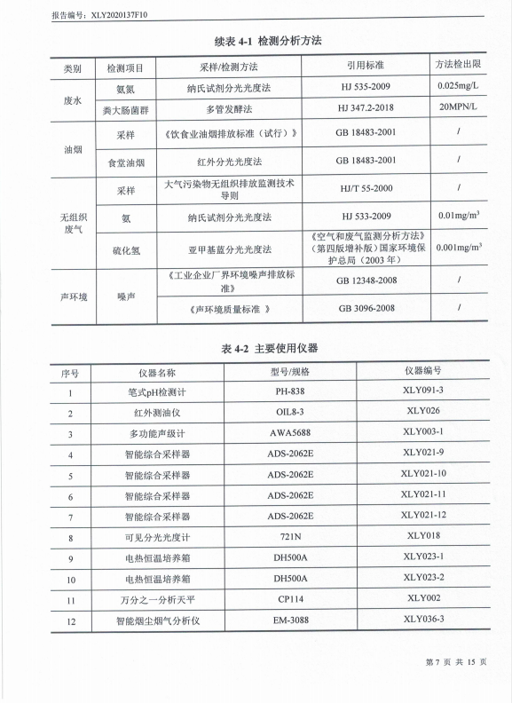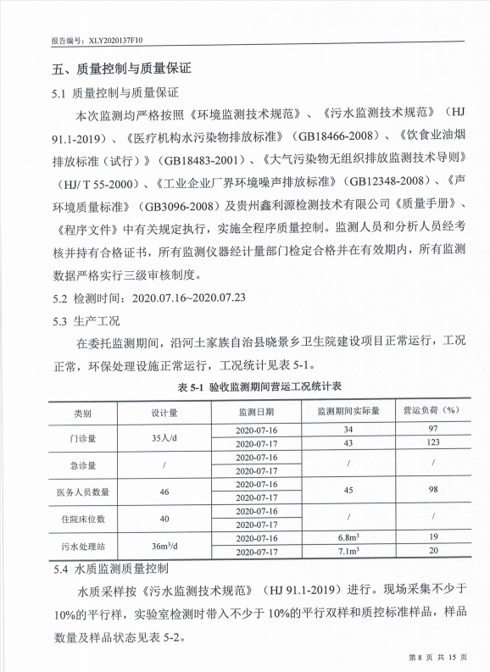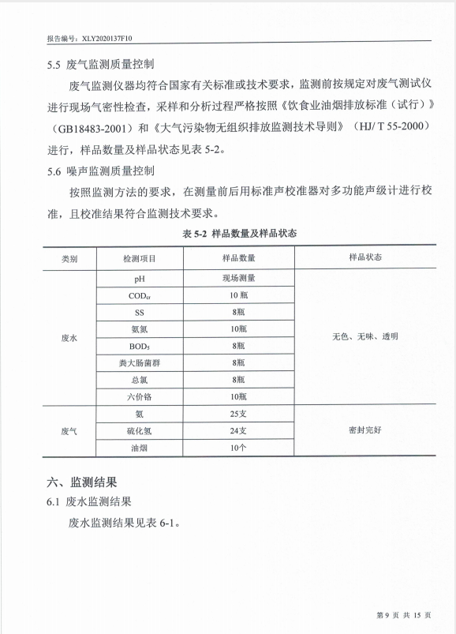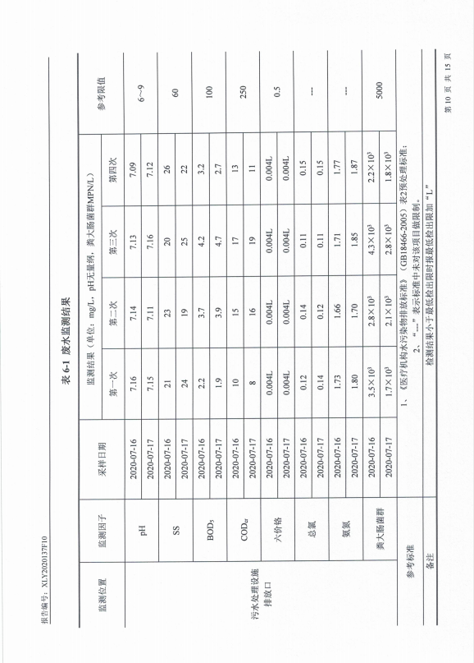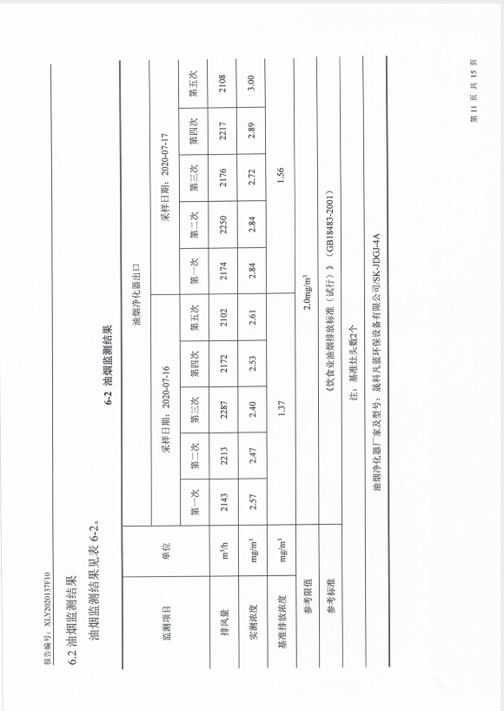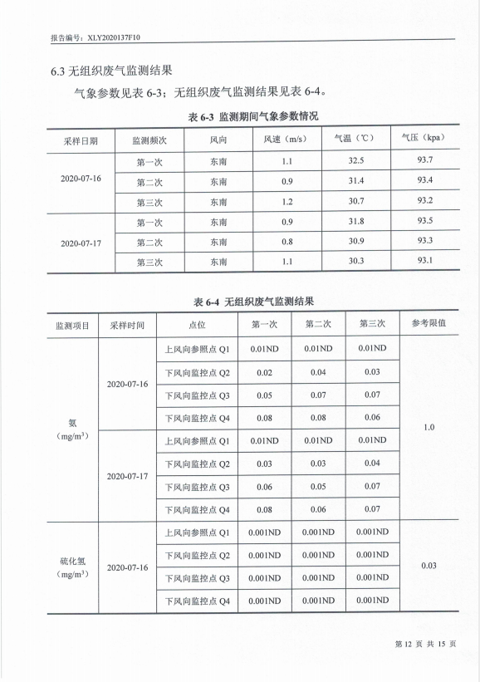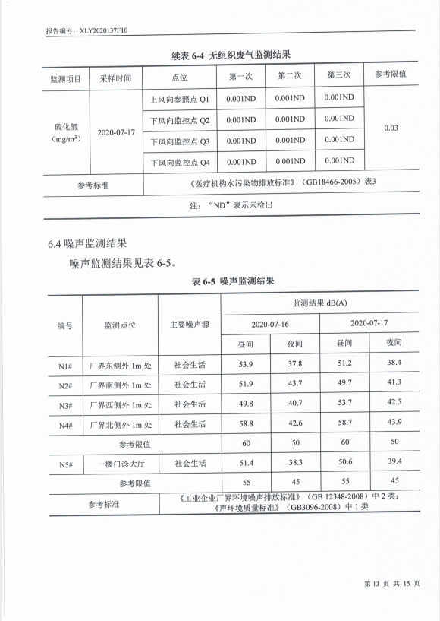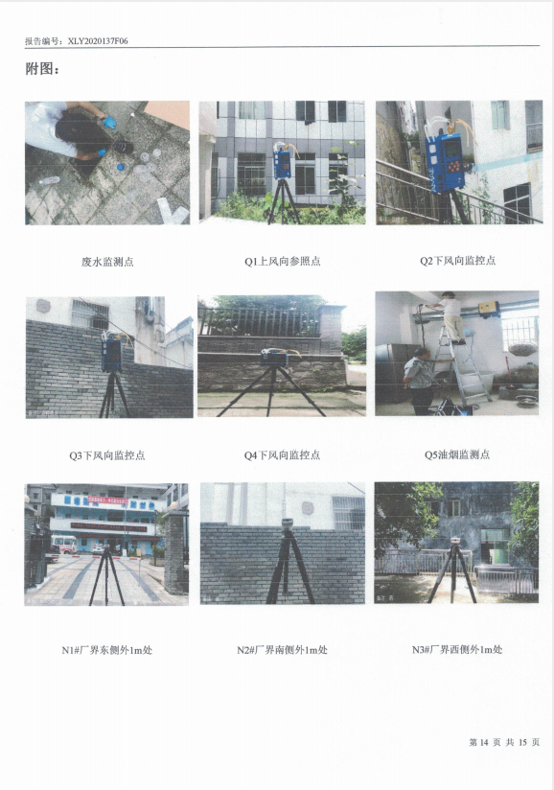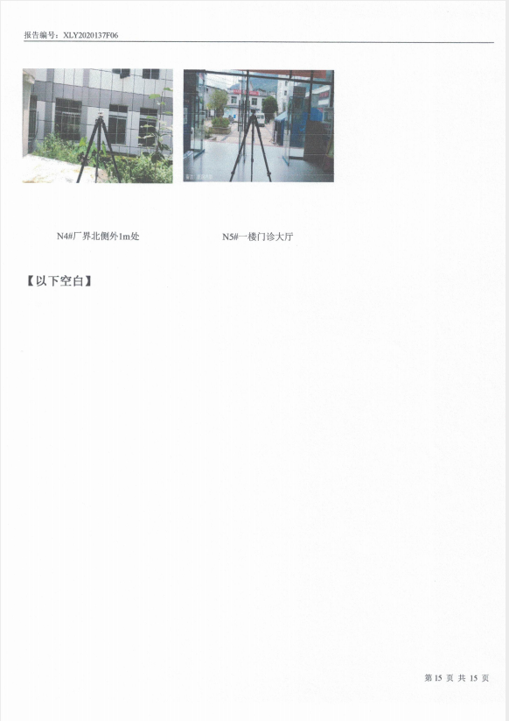

附件三：医疗废物处置协议
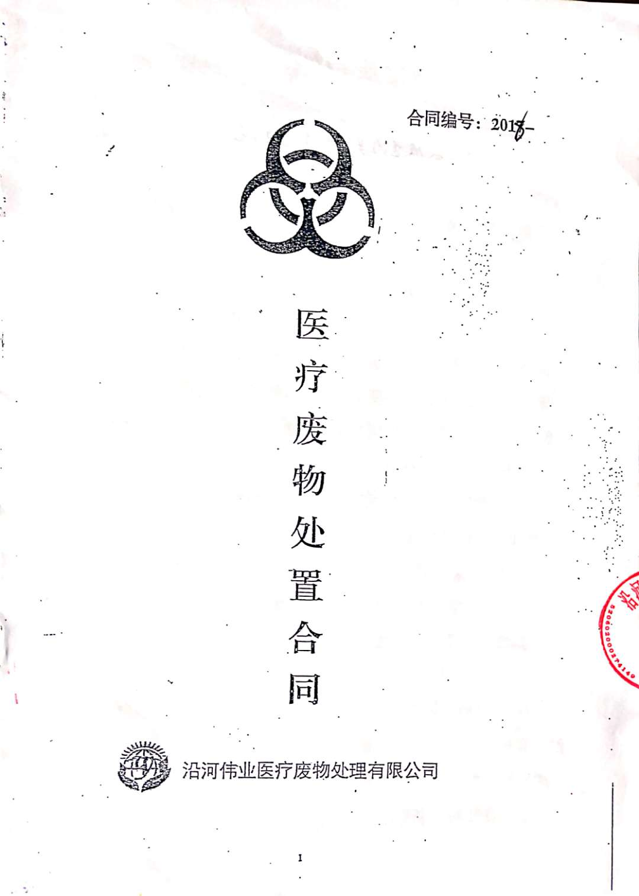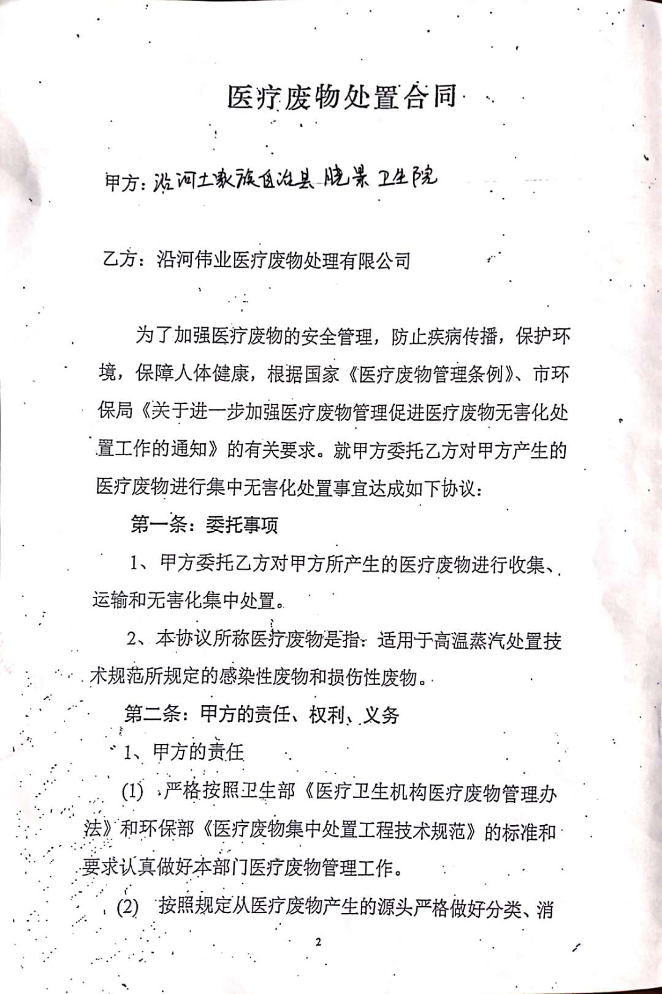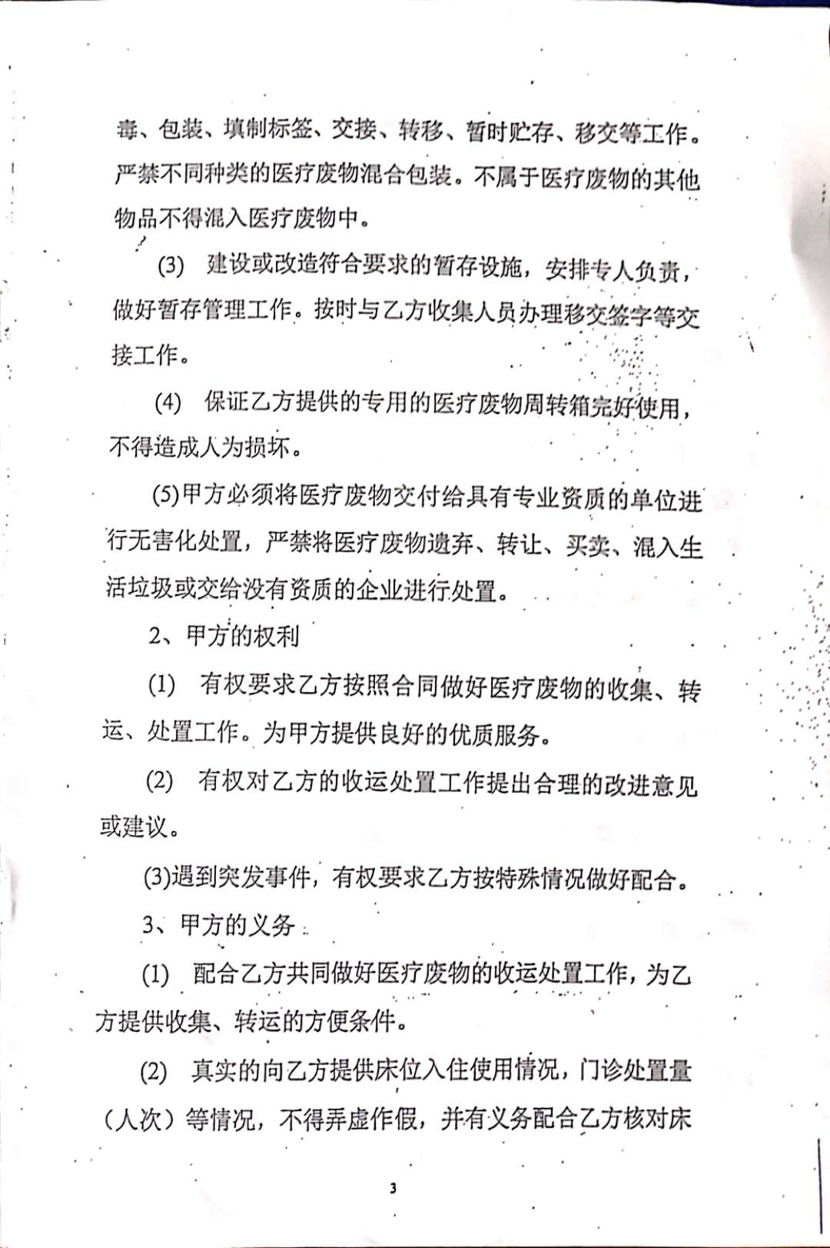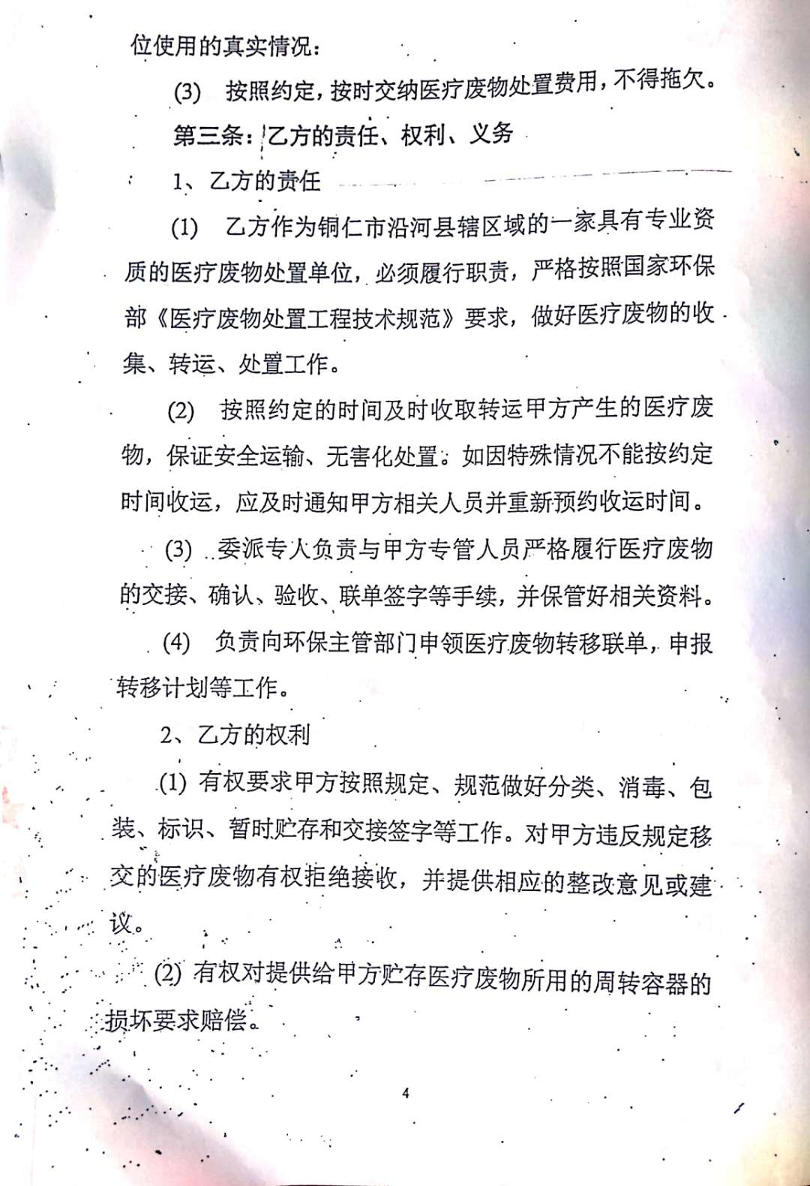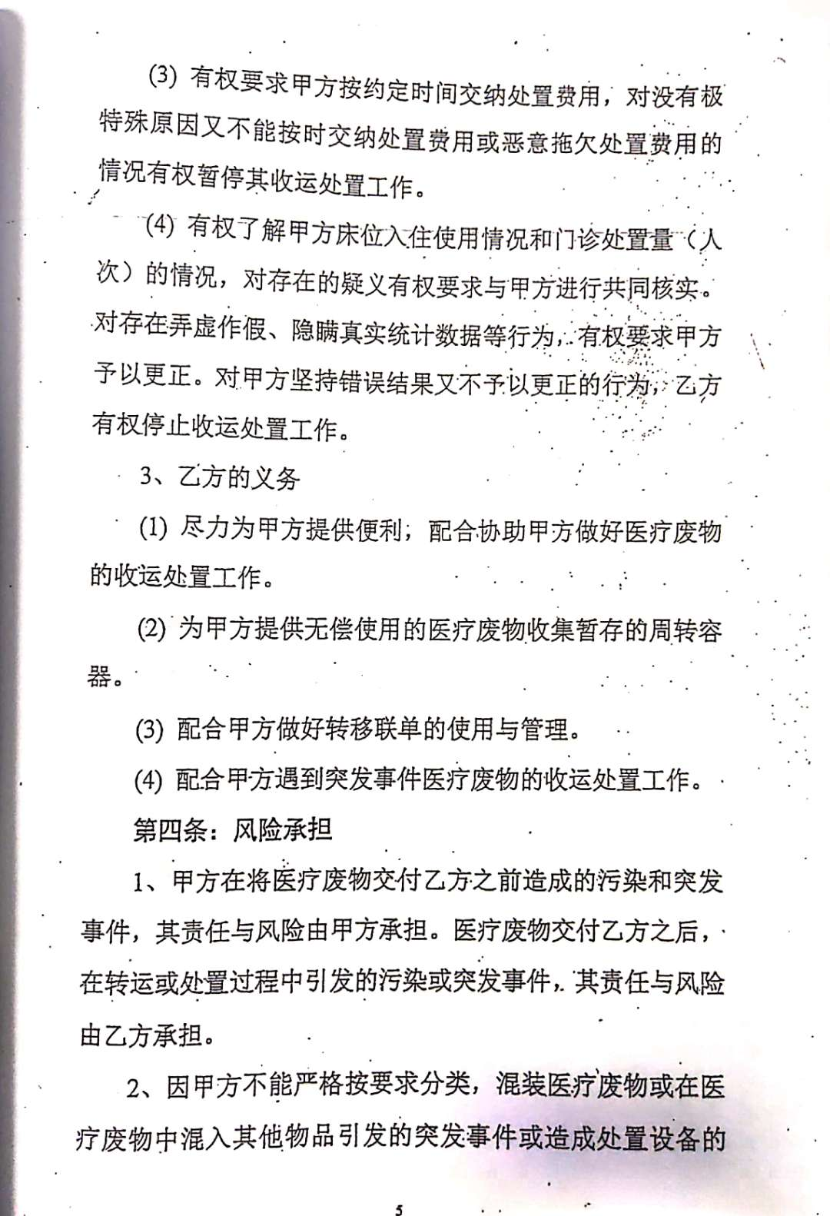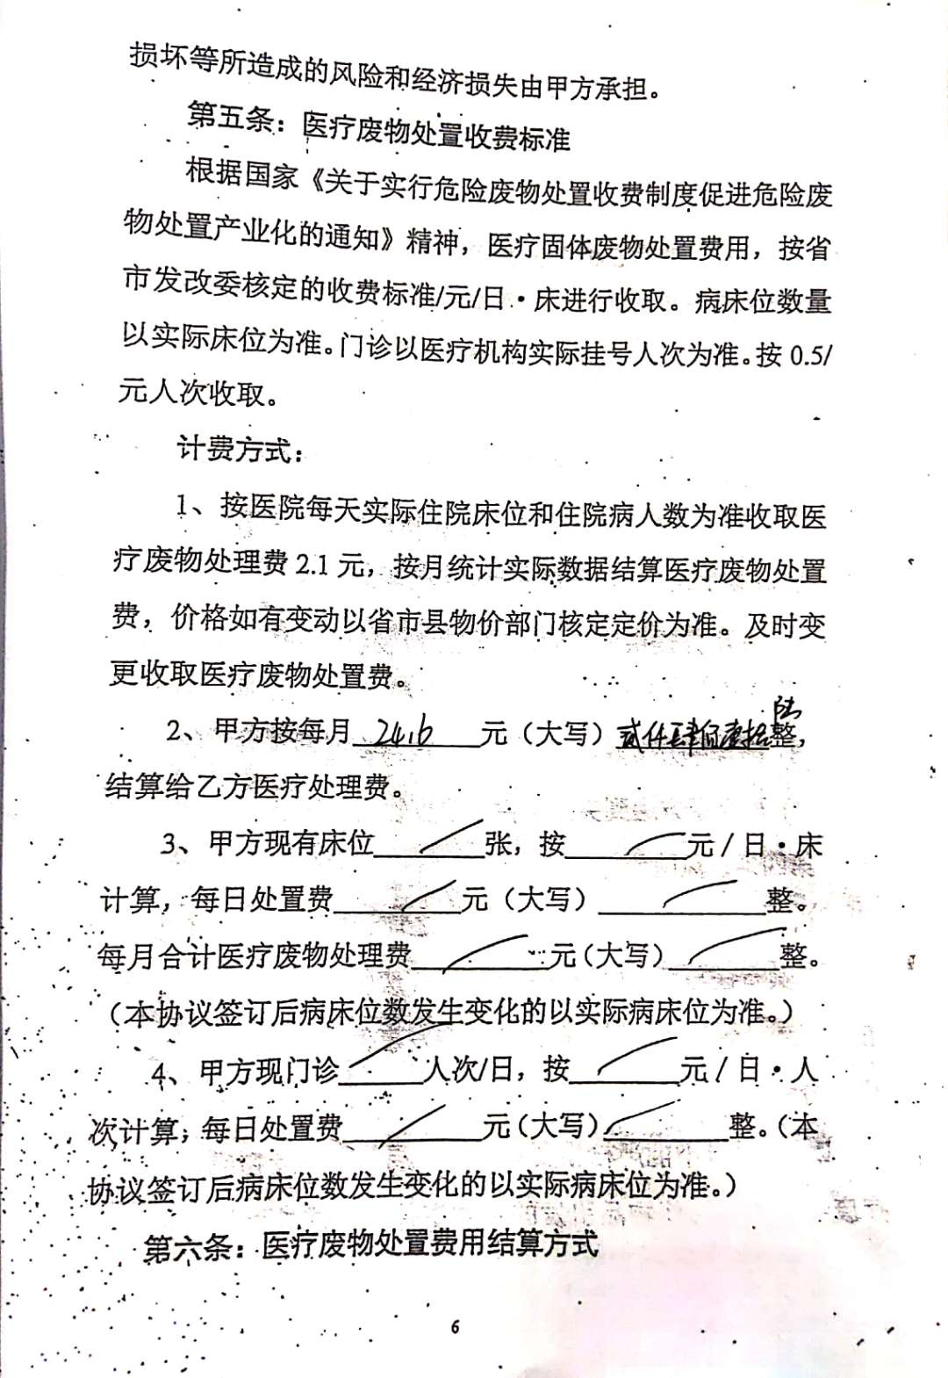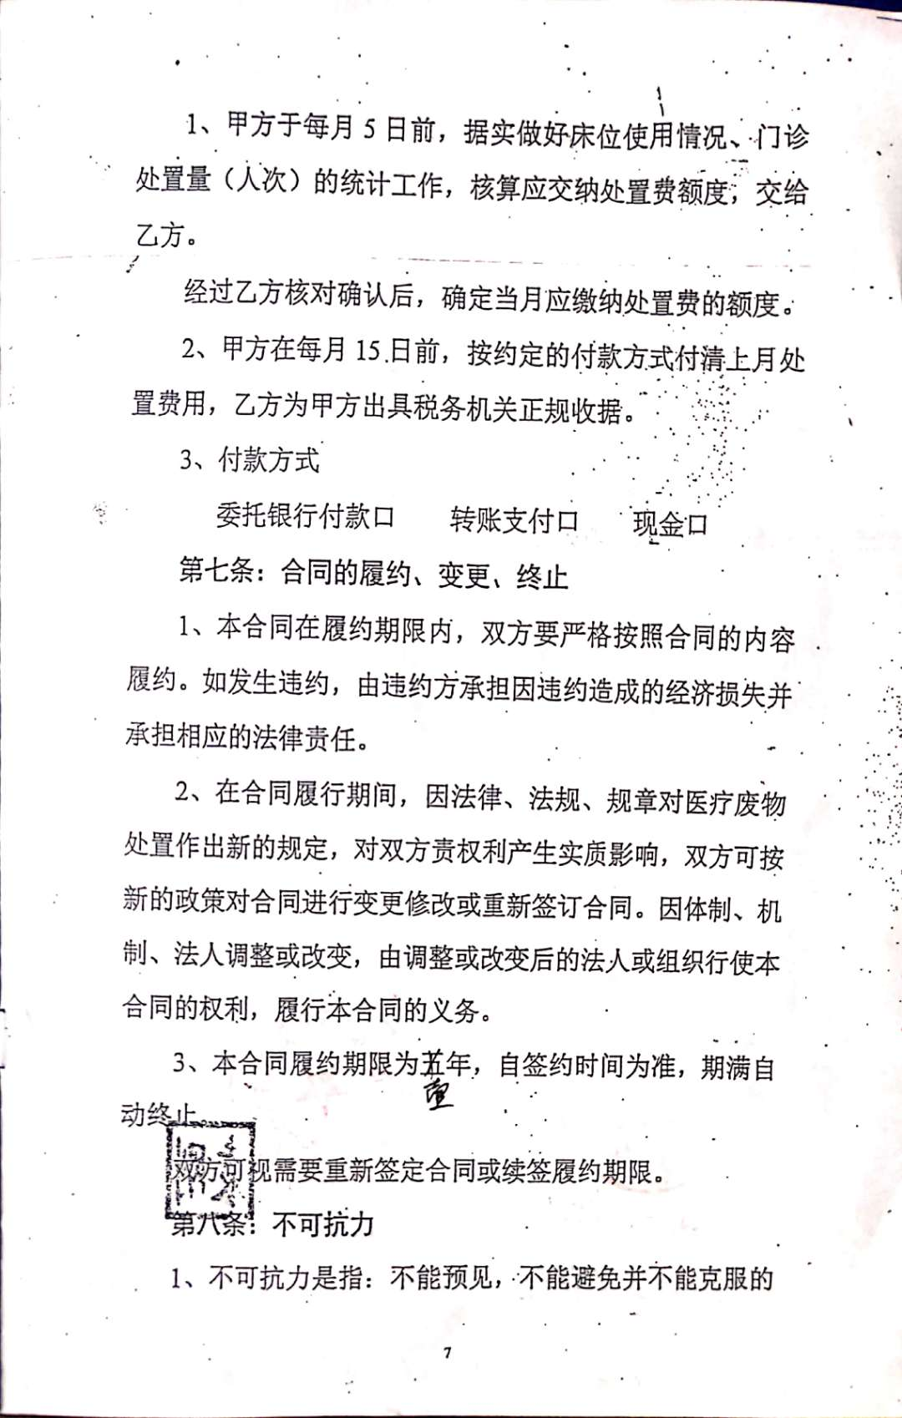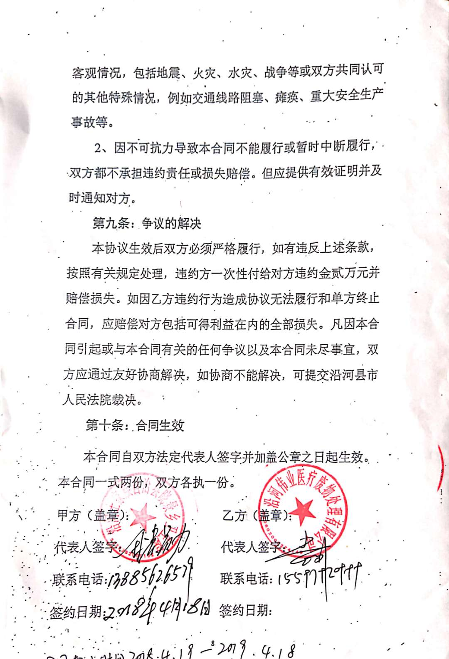

附件四：验收意见
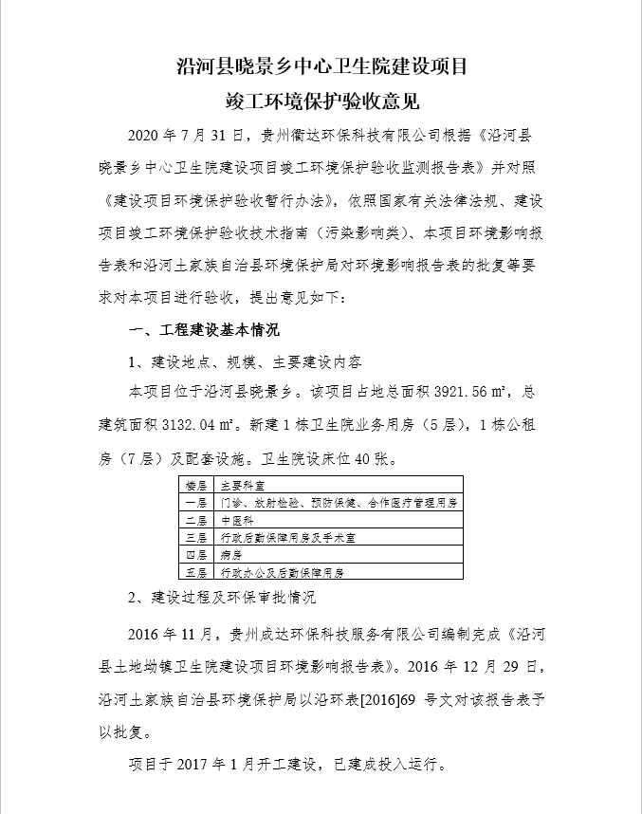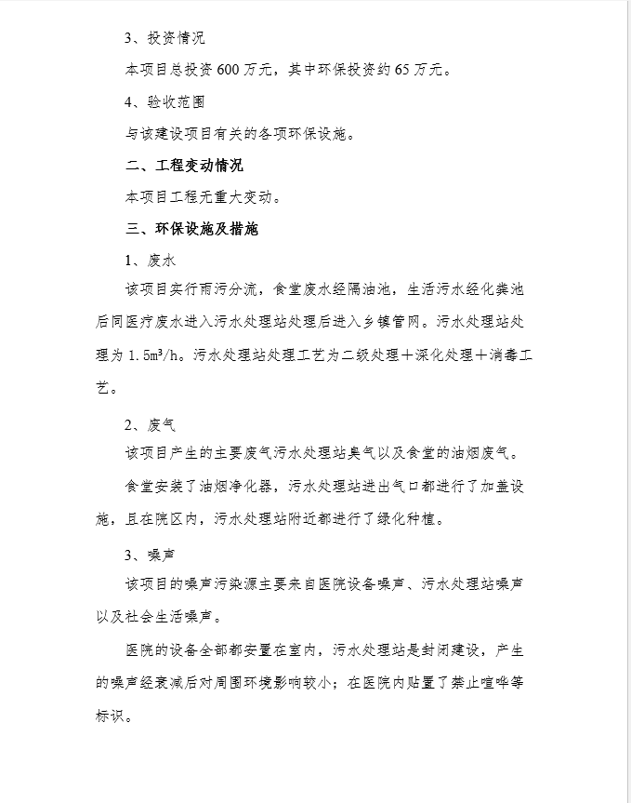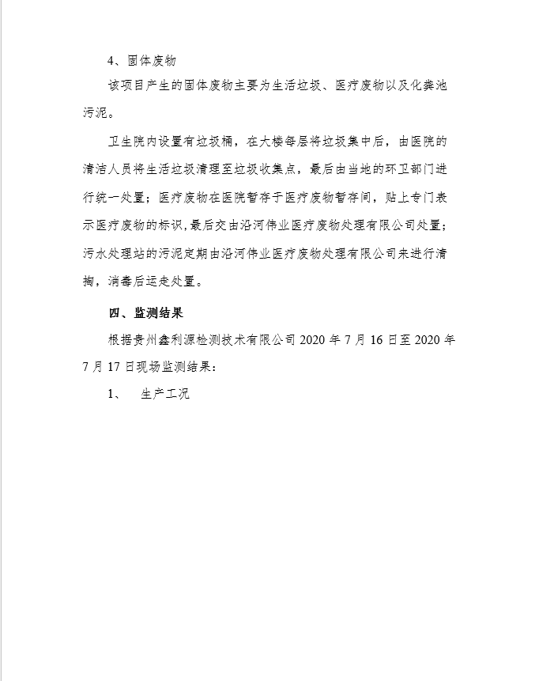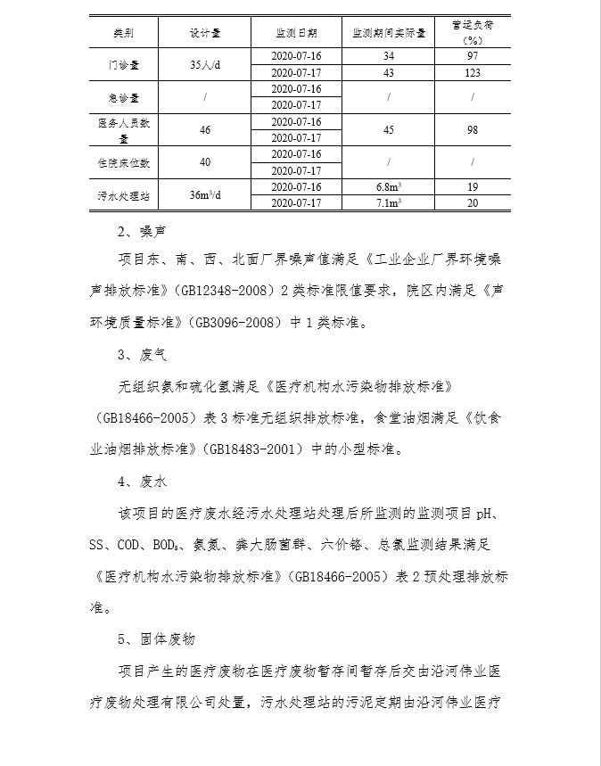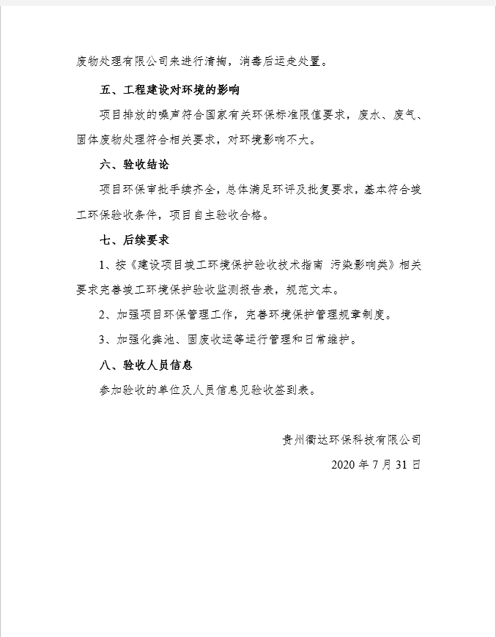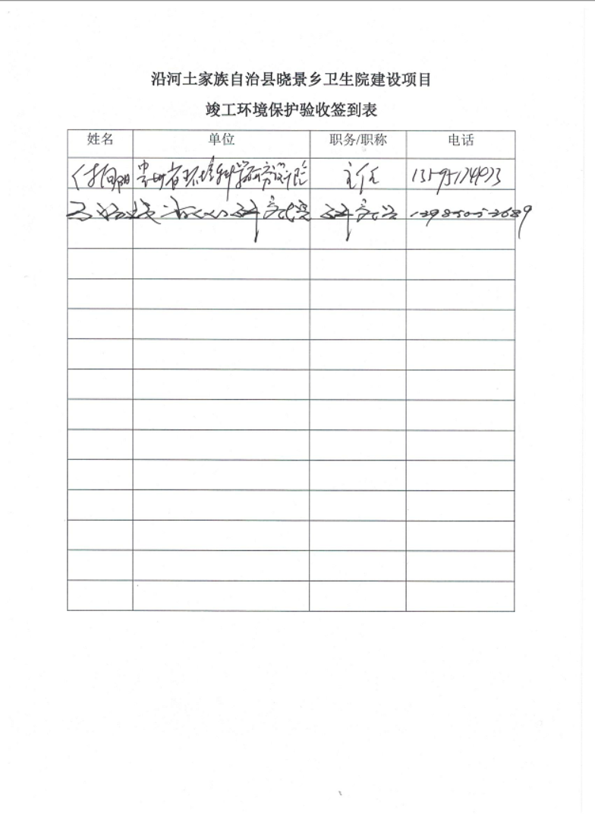

附图1：项目地理位置图
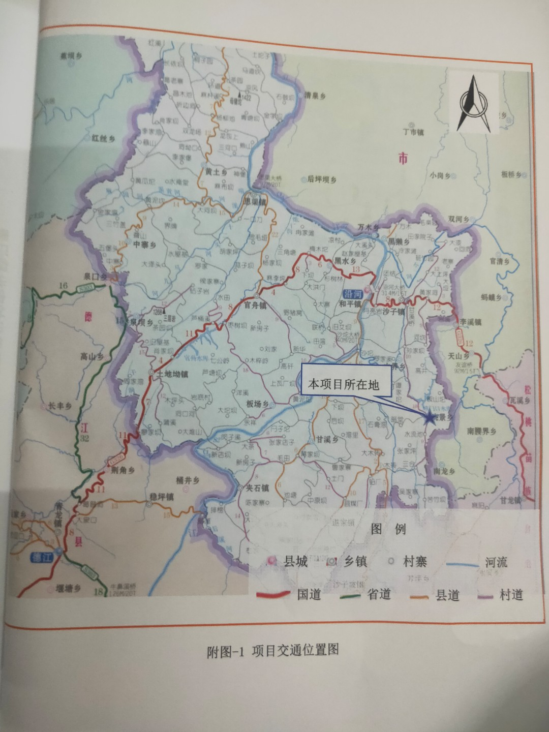
项目地理位置图

附图2：项目外环境关系图
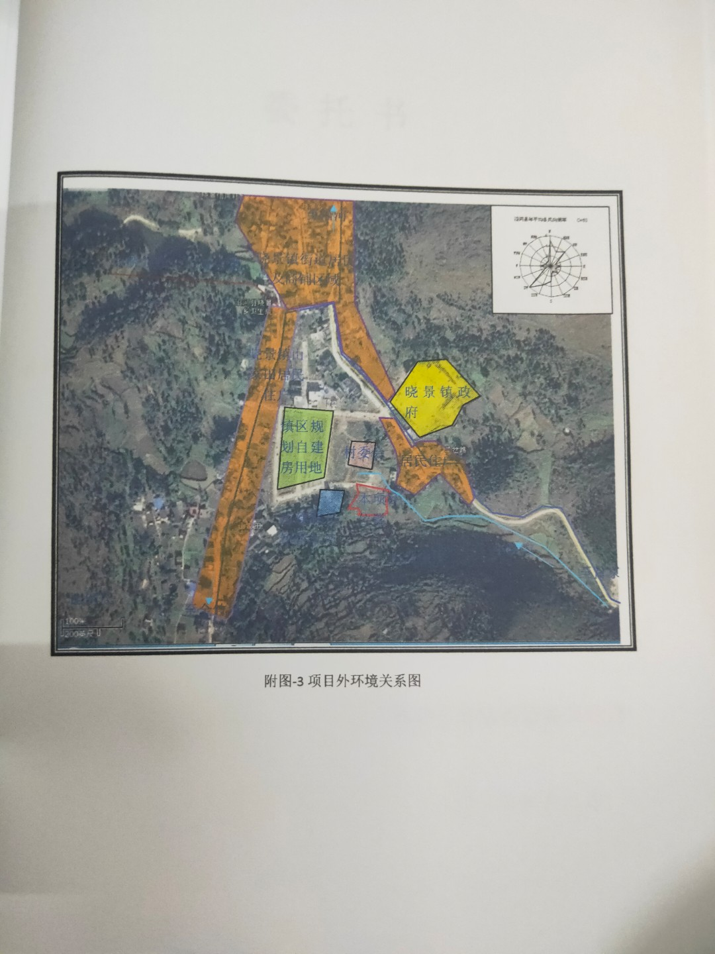
项目平面布置图

